Поводом для написания статьи является критерий корректности схем структурных автоматов, изложенный в книге В.М. Глушкова, по сути статья посвящена попытке описать конечный автомат, выходные символы которого зависят не только от поступившего в данный момент входного символа, но и от ранее поступавших входных символов.
Достаточно странное понимание рецензентом изложенного материала. В работе используются классические автоматы, предыстория которых определяется их автоматными состояниями.

В качестве примера автор приводит схему (рис. 1) из трех соединенных «инверторов» (на самом деле, его «инверторы» не только инвертируют сигнал, но и являются, в одном из состояний, генераторами сигнала, иначе нарисованная автором схема вообще никогда не заработает и корректности чего бы то ни было не нарушит), в которых нарушается, по мнению автора, критерий корректности схем.

Достаточно странный вывод, который ни чем не обоснован. Особенно про генераторы (?). А «нарушенный критерий корректности», как и сама схема, не просто мнение автора, а утверждения, сформулированные академиком В.М.Глушкова.
И еще. Рецензент не заметил реально работающую схему генератора, приведенную в работе на рис.2?

Стоит отметить, что при попытке формализовать схему на рис. 1, можно прийти немного к иным, чем автор, выводам. Рецензенту представляются справедливыми следующие рассуждения:
Хотя бы здесь, как может показаться, резензент на стороне первоисточника, т.е. схемы, описанной Глушковым. Однако, как видим, не совсем…

Пусть у «инвертора» с номером i=1,2,3 (воспринимаемого как автомат Мили) входным и выходным алфавитами которого является множество I=O={"0","1"}, множество состояний состоит из двух состояний S={s0, s1}, функция переходов
f(s0,"1") = s1,
f(s0,"0") = s1,
f(s1,"0") = s0,
f(s1,"1") = s0,
функция выходов
g(s0,"1") = "0",
g(s0,"0") = "1",
g(s1,"0") = "1",
g(s1,"1") = "1",
g(s1, "") = "1" (это нужно для того, чтоб автомат в начальный момент времени вообще стал бы хоть как-то работать без входных символов),
g(s0, "")= "".
Явная ошибка: для последних двух элементов функции выходов (g) нет элементов в функции переходов (f). Рискнем, дополнив последнюю следующими элементами:
f(s0,"") = s0,
f(s1,"") = s1.
Кроме того, надо тогда уж добавить и пустой символ "" во входной алфавит символов.

Видно, что в состоянии s0 «инверторы» являются действительно инверторами, а в состоянии s1 – являются генераторами. Любой принятый сигнал переключает состояния «инверторов».
Итак, рецензентом определена модель элемента, называемая далее условно венъвертором. В графической форме (с дополнением, конечно) она имеет следующий вид:
Имея перед глазами наглядный граф, теперь есть к чему придраться, но пока не будем…

Предположим, что состояние автомата во времени задается обычными уравнениями
s_{i}(t+1)=f(s_{i}(t),x_{i}(t)),
где x_{i}(t) - входной символ для i-го «инвертора»,
выходная последовательность символов - как
y_{i}(t)=g(s_{i}(t),x_{i}(t)),
где y_{i}(t) - выходной символ для i-го «инвертора»,
в начальный момент времени у первого инвертора
s₁(0)=s1,
у остальных
s_{i}(0)=s0, i=2,3.

Эти уравнения общеизвестны и именуются каноническими уравнениями конечного автомата, как, судя по всему, известно и автору (формула 2 в статье).

В момент времени t=0
- первый «инвертор» будет находиться в состоянии s1 и на выходе иметь y₁(0)=x₂(0)= "1",
- второй перейдет в t = 1 в состояние s₂(1)=f(s₂(0),x₂(0))=f(s0,"1")=s1 и на выходе в момент t=0 у него будет x₃(0)=y₂(0)=g(s₂(0),"1")=g(s0,"1")="0",
- третий перейдет в состояние в состояние s1 в момент t = 1, на выходе у него в момент t=0 будет x₁(0)=y₃(0)=g(s₃(0),x₃(0))=g(s0,"0")="1",
- на входе первого «инвертора» в момент t=0 будет "1", на выходе y₁(0)=g(s₁(0),"1")=g(s1,"1")=1, что не противоречит первому пункту.

Поскольку в состоянии s1 при входе "1" «инвертор» передает на выход "1", то никакого противоречия не возникнет. Получив на вход "1" первый инвертор перейдет в состояние s0. Таким образом, будет циклическая смена состояний автоматов в цепи — на первом этапе у первого «инвертора» будет состояние s1, а у остальных s0, на втором этапе у первого инвертора будет состояние s0, а у остальных s1, после чего произойдет возврат к первому этапу.
Соответственно, никакого противоречия критерию корректности схем при правильной формализации нет и причин вводить некую особую форму записи тоже, как видится, нет.
Интересный вывод! Оказывается не прав не только автор работы, но, что уже совсем интересно, и первоисточник – академик В.М.Глушков.

Далее, на с. 13 рецензируемой работы можно найти определение «Определение. Назовем дизъюнктивной нормальной формой конечных автоматов (ДНФ КА) вполне (полностью) определенные автоматы с абстрактным состоянием, переходы которых помечены элементарными конъюнкциями логических переменных, соответствующих входным/выходным сигналам автомата». К сожалению, это определение определяется через некоторые непонятные сущности. А именно, не приведено определение «полностью определенного автомата», а также неясно, какие переходы помечены элементарными конъюнкциями и зачем они ими помечены. Можно предположить, что имеется в виду, что над дугами графа автомата написаны конъюнкции переменных, соответствующих его входам/выходам. В любом случае, очевидно, что если у автомата n двоичных входов, то его можно представить как автомат с одним входом, на которое подается вектор из n двоичных символов, который, в свою очередь, соответствуют какому-то числу, это тривиально и можно увидеть в любом учебнике дискретной математики, а также и в книге А.Д. Закревского (с. 362), на которую ссылается автор. Рецензент так делал в среде Wolfram System Modeler, например, в качестве рутинной процедуры.
Странно, что рецензент не знаком с азами – понятием полностью определенного автомата. Не менее странно, что рецензент не понял, что ВСЕ переходы автомата в данном случае помечены конъюнкциями. Хорошо, что в конечном итоге догадался, но, тем не менее, при этом почему-то не обратил внимания на рис.4 и привел свою «версию» соответствия введенной формы дизъюнктивного автомата классическому абстрактному автомату.

Далее автор предлагает не обозначать на графе автомата дуги, которые ведут в то же состояние, т. е. петли. Без сомнения, чтоб не загромождать рисунок, можно и не рисовать. Большинство людей, пользующихся UML FSM, так и делают. Однако, тогда будет потеряна эквивалентность задания конечного автомата с помощью функции переходов и выходов в виде таблицы и задания конечного автомата графом. К тому же, тогда будет утрачена одна важная в UML возможность — нарисовать состояние, к нему — петлю с guard condition вида i>=n и каждый заход в состояние по этой петле делать i:=i-1, а также — дугу в другое состояние с guard condition i<n. Пока i>=n, состояние не будет изменяться, через определенное количество возвратов в то же самое состояние, когда станет i<n, автомат перейдет в иное состояние.
Опять можно видеть, что рецензент не вник в модель. Речь идет только о переходах «в виде петель с прочерком на месте выходных сигналов». Замечание про UML – отдельная тема. Мы пока обсуждаем модель, которая не ставит собой целью реализацию автоматов в смысле UML.
Далее идут не вполне ясные рецензенту слова «Переходы, не включенные в описание автомата, представляют дополнение ДНФ КА до вполне определенного автомата». Однако, согласно определению выше, ДНФ КА и есть «вполне определенные автоматы». Тогда непонятно, до чего же дополняется ДНФ КА.
Все же есть отличие между определением модели и языком ее описания. Модель полностью определенная, а ее описание лишь по форме частичное, а по сути – полностью определенное. Так мы повышаем компактность и улучшаем ясность понимания модели. В большинстве случаев, как убеждает практика, это приводит к более компактному представлению модели.

Предельно кратко, суть статьи заключается в том, что автор предлагает не рисовать на графах автомата петли и учитывать при задании канонических уравнений автомата предысторию состояния входов автомата. Первое предложение тривиально, а второе — многократно обсуждено в литературе в намного более проработанном виде, чем предлагается в статье, например:

- Васюкевич В. О. Венъюнкция — логико-динамическая операция. Определение, реализация, приложения. // Автоматика и вычислительная техника. — 1984. — №6. — С. 73–78.
- Vasyukevich, Vadim. Asynchronous Operators of Sequential Logic: Venjunction & Sequention. Springer-Verlag Berlin Heidelberg, 2011 — 126 p.,

а также реализовано во многих средах, например, на основе Open Modelica (известна с 1997 г.), которые предполагают одновременное исполнение всех блоков, или что то же самое, одновременное решение системы уравнений, каждое из которых соответствует блоку (https://www.wolfram.com/system-modeler/examples/more/electrical-engineering/flip-flop ).

Еще более кратко – полный бред. Автором используется классическая модель автомата, хотя и в иной, но эквивалентной, форме описания. Она более компактна, наглядна и обладает большими возможностями для описания композиций автоматов.

Кроме того, приведенный автором пример из трех «инверторов» формализуется и с помощью самых обычных конечных автоматов с двумя состояниями каждый.
Тут рецензент допустил явную небрежность. Уточню. Что значит – «с помощью обычных конечных автоматов»? Во-первых, речь идет не об обычных автоматах, а об автоматах, объединенных в сеть. Это разные модели. Во-вторых, речь идет не о любой сети, а о сети автоматов в едином дискретном времени – модели иногда называемой синхронной сетью автоматов.
В связи с вышеизложенными замечаниями, а также в связи с отсутствием обзора современной литературы, рекомендую отклонить статью.

На мой взгляд, можно было бы продолжить разговор о возможности опубликования только при условии включения автором содержательного обзора современной литературы, корректной формализации всех приведенных им примеров, нормального, незапутанного, определения ДНФ КА, а также сравнение разработанной им среды ВКПа с Open Modelica (или Wolfram System Modeler, Dymola и т.п.), в которых, как раз, есть возможность задавать состояния и выходы как решения дифференциальных уравнений от предыдущих состояний и входов. Ценность у работы появится, только если будет показано превосходство разработки автора по быстродействию, точности или функциональности над аналогами.
Автор потратил меньше часа на реализацию «идей» рецезента – и несравненно больше времени на объяснение допущенных им ошибок (данный текст). В приложении к работе дана проверка созданной модели на примере использования множества других пакетов и самой ВКПа. Не ясно, что ожидает рецензент от результатов работы предлагаемых им пакетов. Если аналогичных им результатов, то какой смысл сравнивать с такими же. Если ожидается совпадение с ВКПа, то и для этого не обязательно осваивать новые пакеты. Что-то третье? Но что? Но пока только два варианта – правы одни или другие. Третьего, как говорится, не дано. А если все же есть, то надо так прямо и сказать, чтобы был смысл «копать» в «третью» сторону. Судя по допущенным рецезентом «ляпам», заниматься эти, похоже, лишь трата драгоценного времени.
Приведет результаты тестирования модели, предложенной рецензентом в рамках среды ВКПа
Тест 1. Модель элемента в ВКПа. Изменяем значение на входе и смотрим выход элемента.
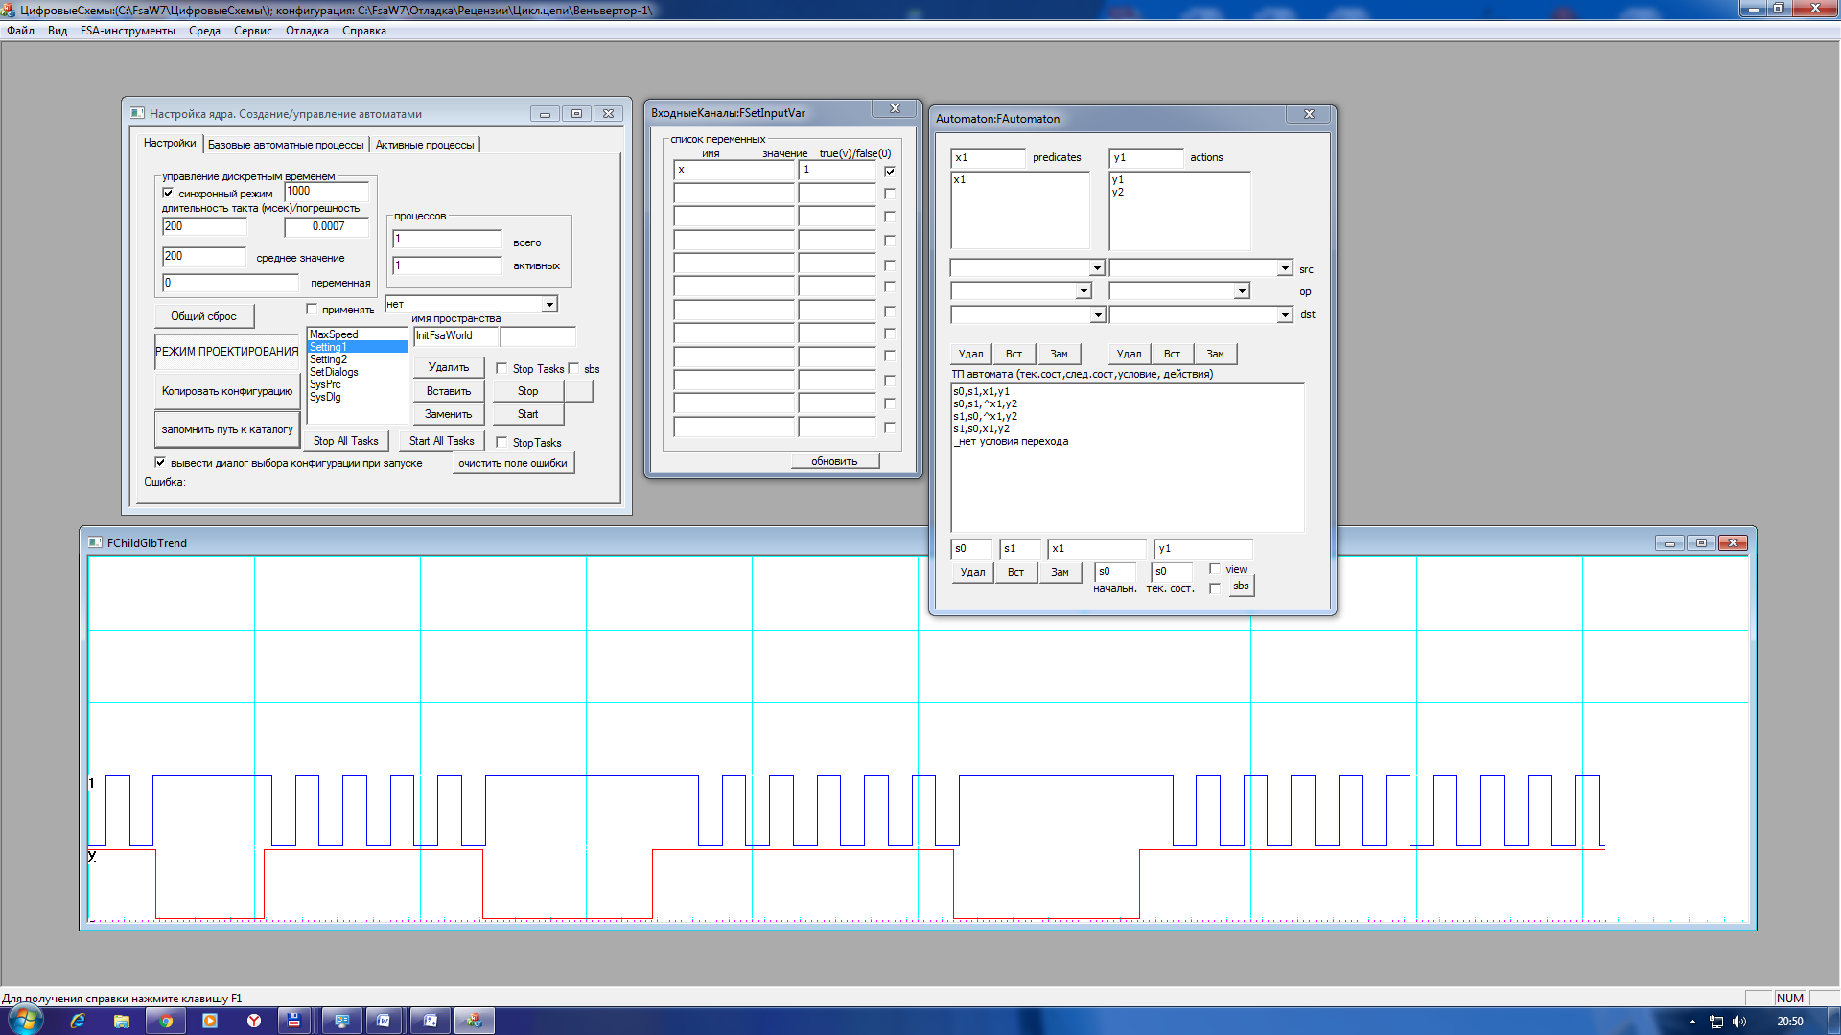
Рис.1. Реализация модели венъвертора (красный – вход, синий – выход)

Тест 2. Замыкаем выход элемента на вход. Смотрим результат. Получаем генератор.

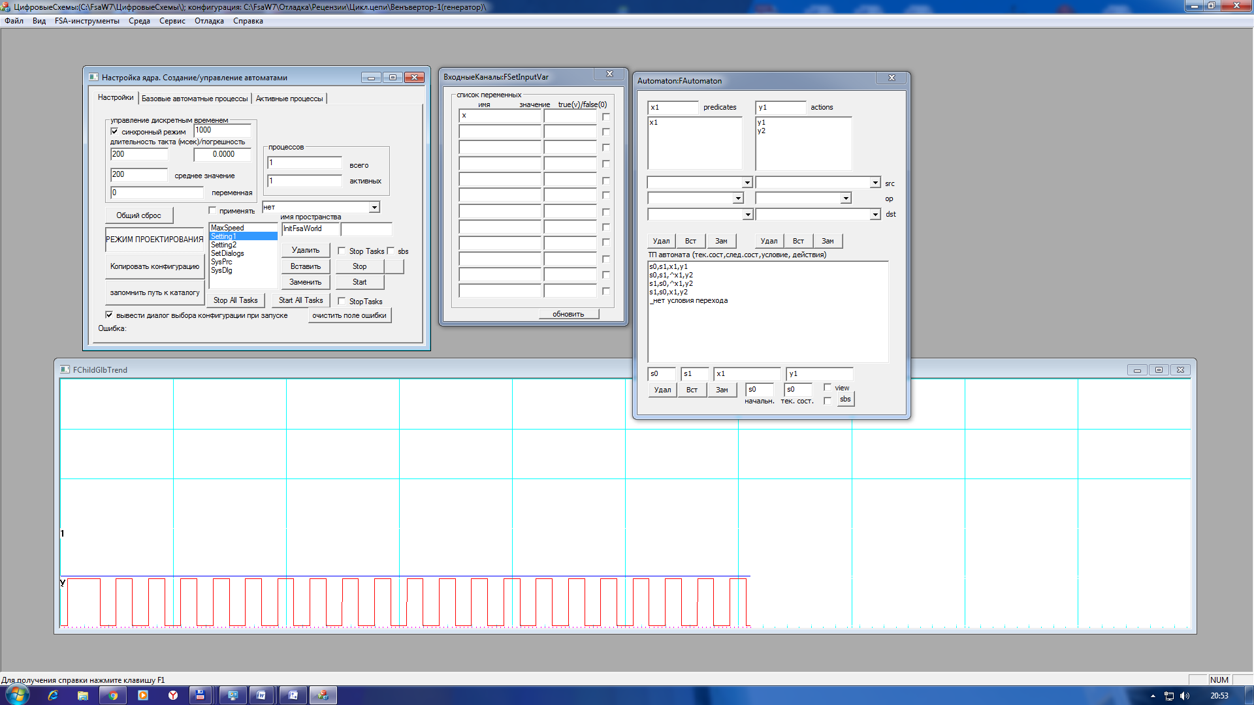
Рис.2. Замыкание выхода элемента на его вход

Тест 3. Три элемента (пока не завязаны в цикл). Начальные состояния у элементов (как у рецензента) - s1, s0, s0
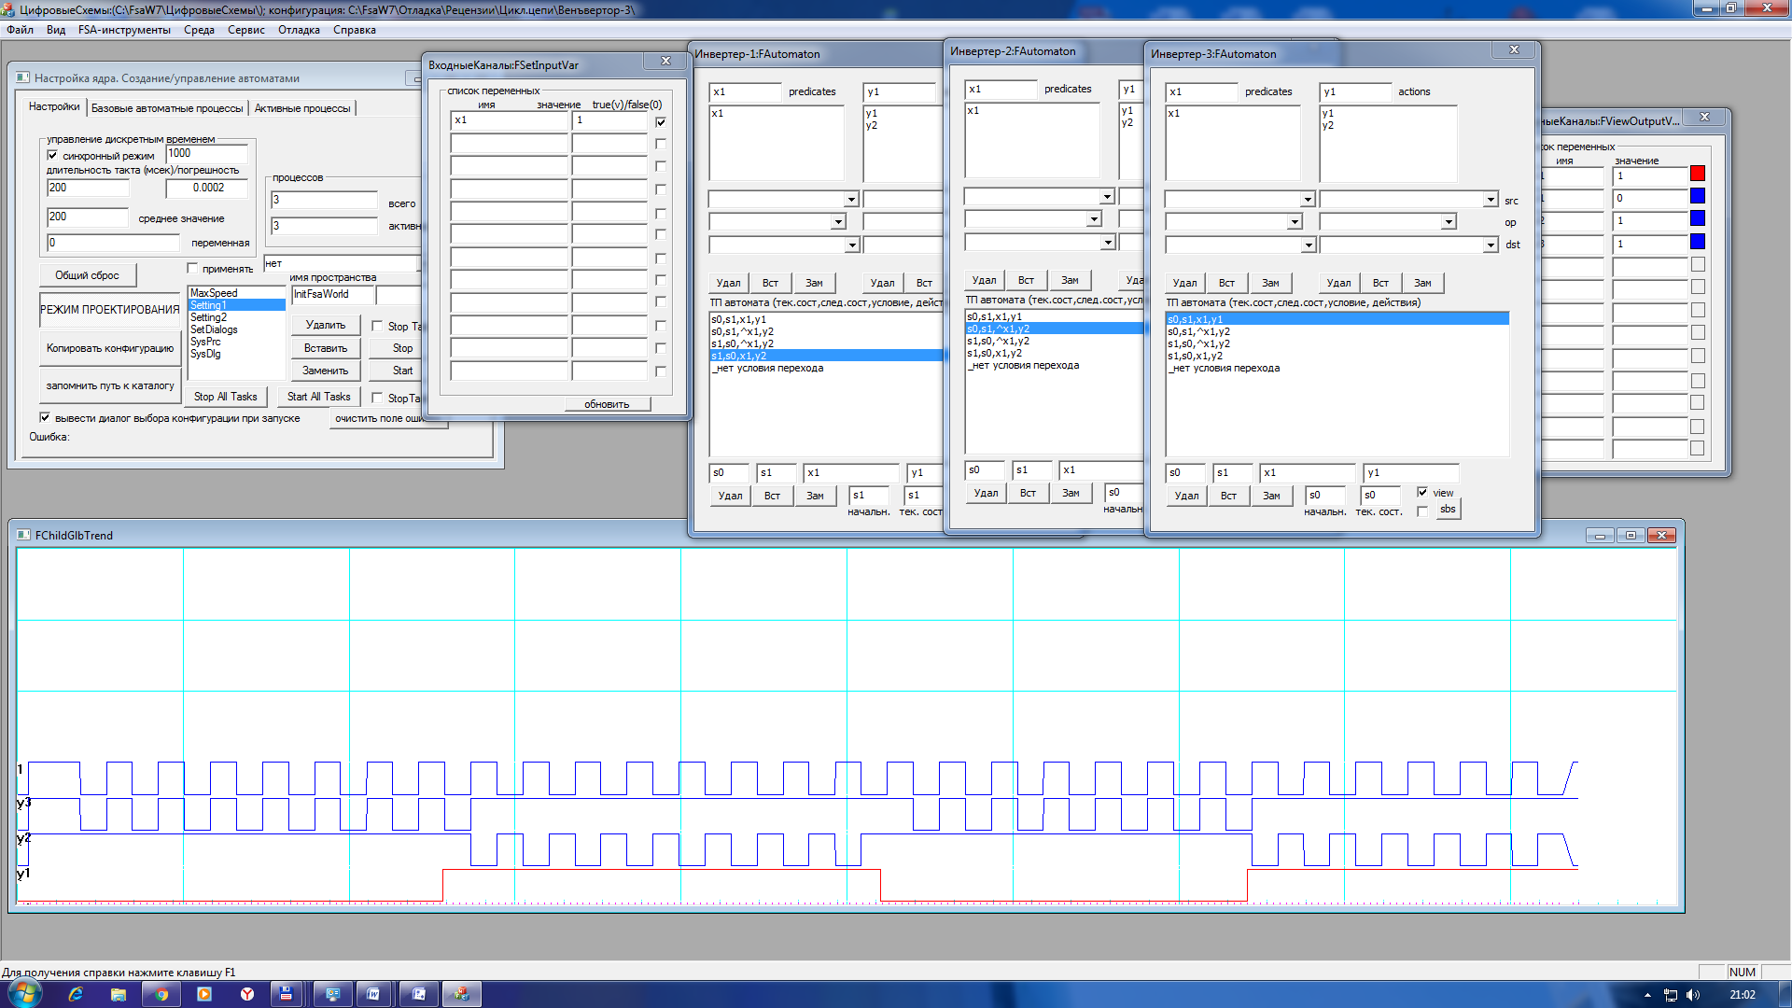
Рис.3. Три элемента. Начальные состояния s1, s0, s0
Тест 4. Три элемента - s1, s0, s1.
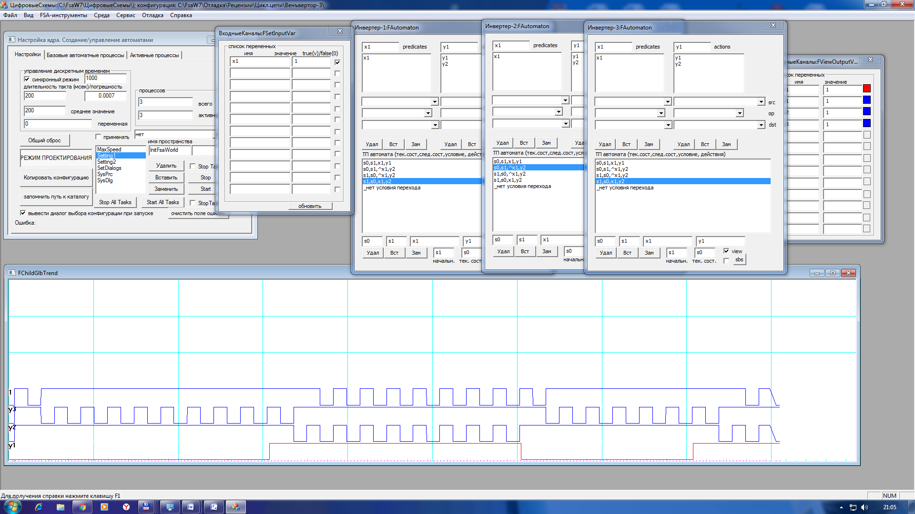
Рис.4. Три элемента. Начальные состояния s1, s0, s1
Видно отличие в поведении схемы (см. сигнал – выход третьего элемента y3).

Тест 5. Три элемента. Начальные состояния у элементов (как у рецензента) – s0, s1, s0
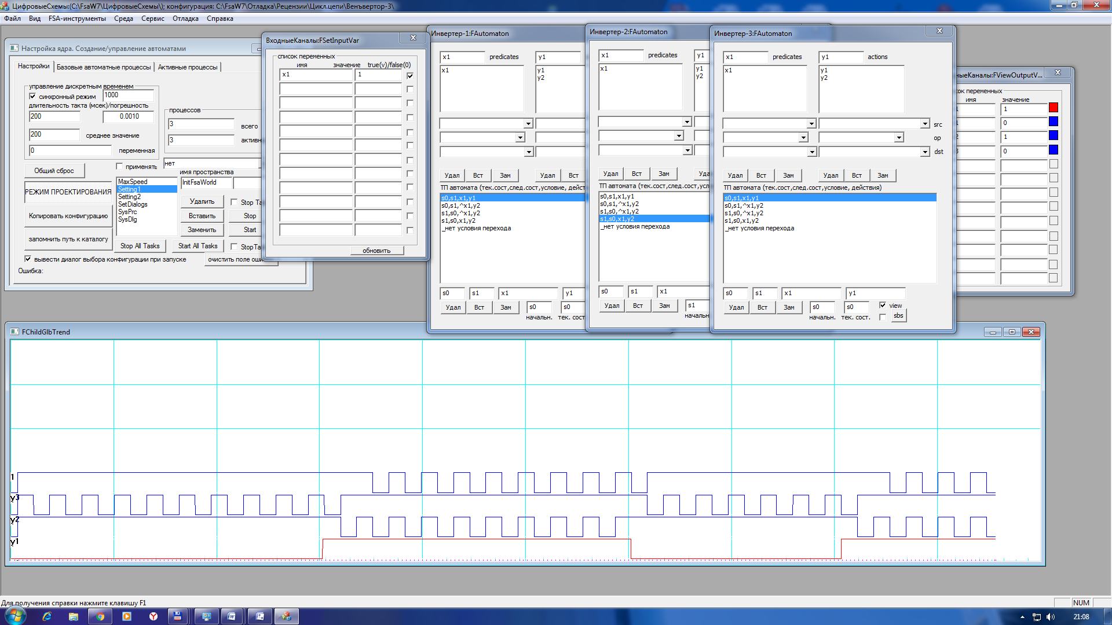
Рис.5. Три элемента. Начальные состояния s0, s1, s0
Картинка похожа на предыдущую. Есть небольшое отличие в начале.
Тест 6. Три элемента. Начальные состояния у элементов (как у рецензента) –
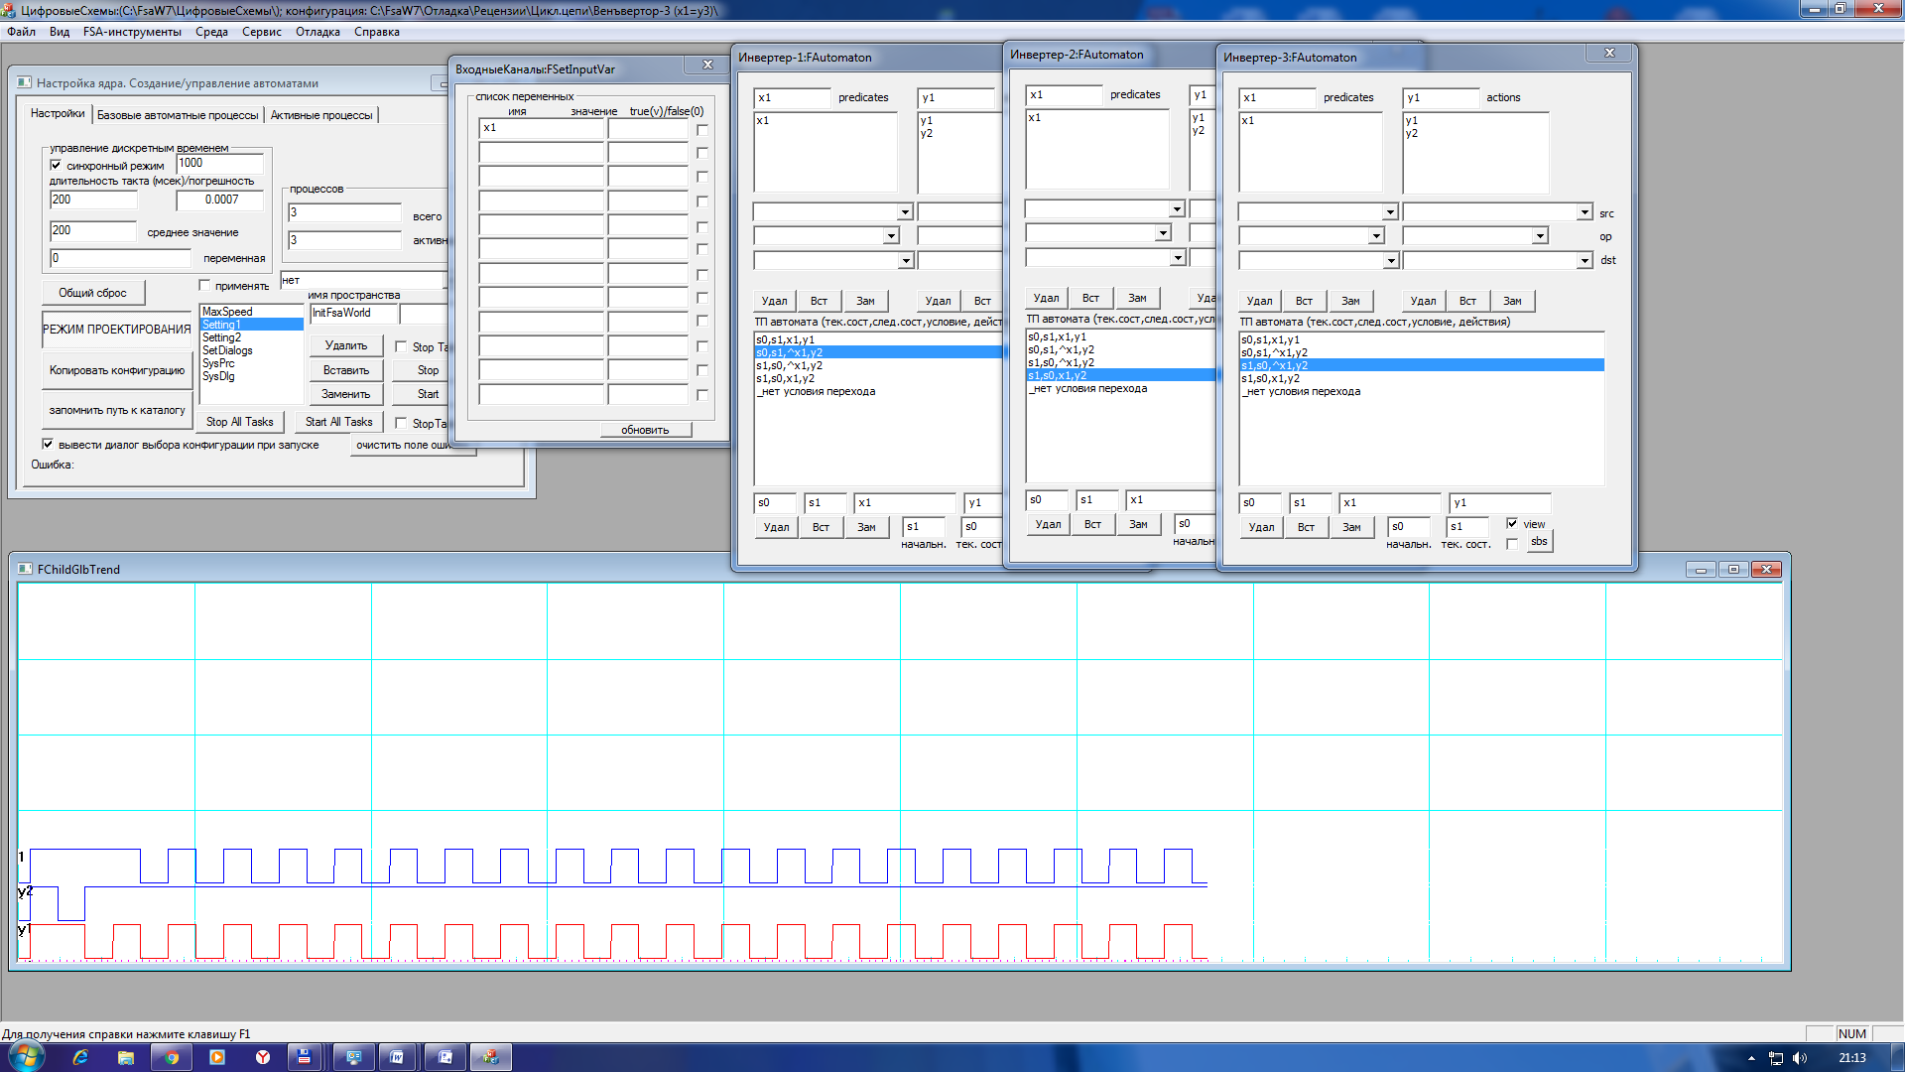
Рис.6. Три элемента завязаны в цикл (выход последнего на вход первого)

Последний тест по структуре соответствует рассматриваемой в статье схеме, когда выход третьего элемента соединен с входом первого. Если судить по выходу третьего элемента то, вроде, как генератор. Но «молчит» средний элемент, чего не должно быть в генераторе по «схеме Глушкова»

Может, я в спешке и упустил, но, как мне кажется, довольно и того, что было выявлено по результатам моделирования решения, предложенного рецензентом.

Надеюсь, что я не очень нарушил редакционную этику, опубликовав рецензию на мою работу. А иначе сложно что-то обсудить, чтобы обосновать свою позицию по результатам рецензирования моей работы.

В целом, спасибо рецензенту за конкретный ответ и его четкую позицию. В остальном, надеюсь, я правильно реализовал предложенную рецензентом модель. С учетом, конечно, моей позиции – в мире нет ни чего мгновенного (кроме телепортации, конечно :). В рамках среды проектирования ВКПа я просто не могу делать «мгновенно». Но зато могу имитировать мгновенность, разнося модели (автоматы) по автоматным пространствам с разным дискретным временем. Например, пространство с дискретным временем 0.01 сек может быть условно «мгновенным» по отношению к пространству с дискретным временем хоть 10 сек и более. И т.д. и т.п.

